**РОССИЙСКАЯ ФЕДЕРАЦИЯ**

**Филипповский сельский Совет депутатов**

**Каменского района Алтайского края**

**Р Е Ш Е Н И Е**

**29.11.2024 № 17 п. Филипповский**

|  |
| --- |
| О передаче к осуществлению части полномочий Администрации Филипповского сельсовета Каменского района Алтайского края |

В соответствии с пунктами 1, 12 части 1, частью 3 статьи 14, частью 4 статьи 15 Федерального закона от 6 октября 2003 г. N 131-ФЗ "Об общих принципах организации местного самоуправления в Российской Федерации", статьей 86 Бюджетного кодекса Российской Федерации, решением Филипповского сельского Совета депутатов Каменского района Алтайского края от 10.12.2014 № 23«Об утверждении Порядка заключения соглашений о передаче части полномочий по решению вопросов местного значения между органами местного самоуправления муниципального образования Филипповский сельсовет Каменского района Алтайского края и органами местного самоуправления муниципального образования Каменский район Алтайского края», ст. 23 Устава муниципального образования сельское поселение Филипповский сельсовет Каменского района Алтайского края

сельский Совет депутатов  РЕШИЛ:

1. Передать к осуществлению с 01 января 2025 года Администрации Каменского района Алтайского края   часть полномочий  Администрации Филипповского сельсовета Каменского района Алтайского края:

- по составлению   проекта бюджета  поселения,   исполнению  бюджета поселения, осуществлению контроля за его исполнением, составлению   отчета об исполнении бюджета поселения;

- по созданию условий для организации досуга и обеспечения жителей поселения услугами организации культуры.

2. Направить настоящее решение для рассмотрения в Каменское районное Собрание депутатов Алтайского края.

3. Администрации Филипповского сельсовета Каменского района Алтайского края, в случае принятия решения Каменским районным Собранием депутатов Алтайского края о принятии части полномочий, заключить соглашение с Администрацией Каменского района Алтайского края о передаче осуществления части полномочий согласно пункту 1 настоящего решения, сроком на 1 год (с 01 января 2025 г. по 31 декабря 2025 г.).

4. Передать из бюджета сельского поселения на осуществление части полномочий, указанных в пункте 1 настоящего решения, финансовые средства в объеме 5400 (Пять тысяч четыреста) рублей.

5. Опубликовать настоящее решение в сборнике муниципальных актов Филипповского сельсовета Каменского района Алтайского края и разместить на официальном сайте Администрации Филипповского сельсовета Каменского района Алтайского края.

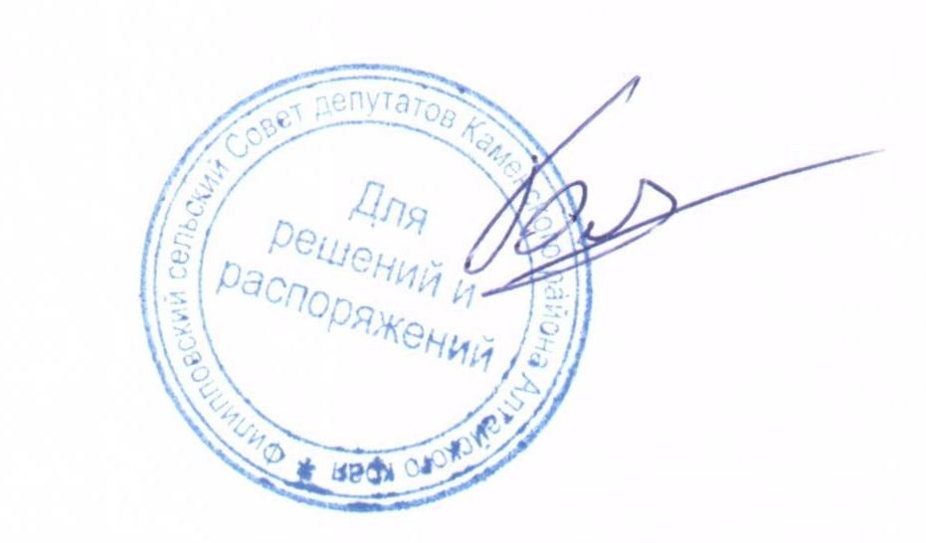6.  Контроль за исполнением настоящего решения возложить на постоянную комиссию по бюджету, экономике и социальным вопросам (Новикова Л.Г.).

Глава сельсовета А.Н. Белоусов